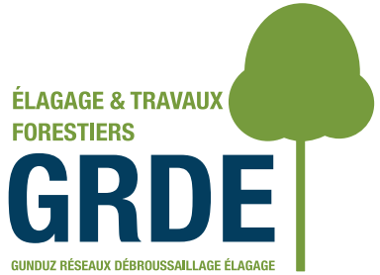

Languedoc Roussillon
Départ : VINCA

CAMPAGNE D’ELAGAGE
RESEAU ELECTRIQUE HAUTE TENSION

Nous vous informons que des travaux d’élagage et d’abattage d’arbres entrepris dans le cadre du plan d’entretien et de maintenance des lignes électriques 20Kv, vont débuter sur votre commune.

Ces travaux seront réalisés par l’entreprise d’élagage GRDE mandatée par ENEDIS.

Pour tout renseignement préalable à l’exécution des travaux et au suivi des chantiers, vous pouvez nous contacter :

G.R.D.E
8 rue Léon Fournier Sud - 38130 ECHIROLLES
Tél : 04.76.29.07.59 - grde@grde.fr

Si votre commune est concernée par un espace naturel sensible local, merci d'informer le gestionnaire de cet espace des interventions d'ENEDIS.

Nous tenons à rappeler les points suivants sur les rémanents :

- La végétation est en domaine public
Les produits de coupe seront dégagés des voies de circulation, chemin, sentiers, fossés, ruisseaux… (évacuation ou broyage).

- La végétation est en domaine privé
Le propriétaire de la parcelle reste propriétaire des bois coupés.
Les produits des coupes seront rassemblés et laissés sur place à disposition de ceux-ci.

